Динаміка поступального руху
[m] = 1 кг
Перший закон ньютона
F = 0 => v=const
Другий закон ньютона
a = F/m F = ΣFi p = m v
Третій закон ньютона
F1,2 = -F2,1
СИЛИ В МЕХАНІЦІ
Закон всесвітнього тяжіння
F = G(m1m2)/R2 - Сила тяжіння
G = 6,67x10⁻¹¹ Hxм²/кг²

P = mg - Вага тіла
U = const, a = 0
У випадку руху тіла з прискоренням вага тіла визначається співвідношенням P = m(g ± a)
Якщо P > mg - це перевантаження, якщо P = 0 невагомість

Пружні сили
F = -kx – Закон Гука для пружини

Закон гука для стержнів
ν = Eζ – Закон Гука для стержнів
ν = F_{пр}/S – Напруга
ζ = Δl/l – Відносне подовження

Сили тертя
(внутрішнє та зовнішнє тертя)
F_{тер} = μN – Сила тертя.
F_{коч =} μ_{коч}(N/r).

Закон збереження імпульсу
dp/dt = ΣF_{i зов} + ΣF_{і вн}
Реактивний рух
mv + MV = 0
V = (mv)/M

Рівняння Мещерського
d(mv)/dt = (v - u)dm/dt, dM = dm

m(dv/dt)= -u(dm/dt)
v = u ln(z), z = M_{n}/M_{k}

Принцип відносності Галілея
x = x`+v₀t
y = y` z = z`
v_{x}=v_{x}`+v₀
v_{y} = v_{y}` v_{z} = v_{z}`

v = v`+v₀

dv/dt = dv`/dt
a = a`

Механічна енергія і робота
A = ∫Fdr

Потужність
N = dA/dt
N = F(dr/dt) = Fv
[N] = Дж/с = Вт
Кінетична енергія
m(dv/dt) = F
m(dv/dt)dS = m(dv/dt)vdt = FdS
F = 0 => mv²/2 = W_{k} — const
Δw_{k} FdS = A

Консервативні і дисипативні сили
Потенціальна енергія
W_{p} = mgh
W_{p} = G(m₁m₂/r₂) - G(m1m₂/r₁)
Залежність величини потенціальної енергії від вибору нульового значення потенціальної енергії.
ΔA = -ΔW = mgh₁ — mgh₂

Закон збереження енергії
W_{p1} - W_{p2} = A₁₂
W_{k2} - W_{k1} = A₁₂
W_{k2} - W_{p1} = W_{k2} + W_{p2}

W = W_{k} + W_{p}

W = const

W₂ - W₁ = A_{12нк}

Тверде тіло в механіці
V = V_{c} + [ω, r]

Рух центра мас твердого тіла
r_{c} = 1/m∫rdm
ma_{c} = ΣF_{зов}

Динаміка обертального руху
Момент сили
M = rFsin(α) = Fd M = [r x F]

Момент імпульсу
L = [r x F]

Момент інерції
I = mr²
Момент інерції системи матеріальних точок (тіла) відносно осі обертання
I = Σm_{i}r_{i}²

Момент інерції однорідного тіла
I = p∫r²dV

Момент імпульсу твердого тіла відносно осі z
L_{z} = Iω

Теорема штейнера

I = I_{c} + ma²

Штейнер Якоб (1796-1863) Німецький математик. Член Берлінської академії наук Професор математики Берлінського університету.

I = ∫r²dm

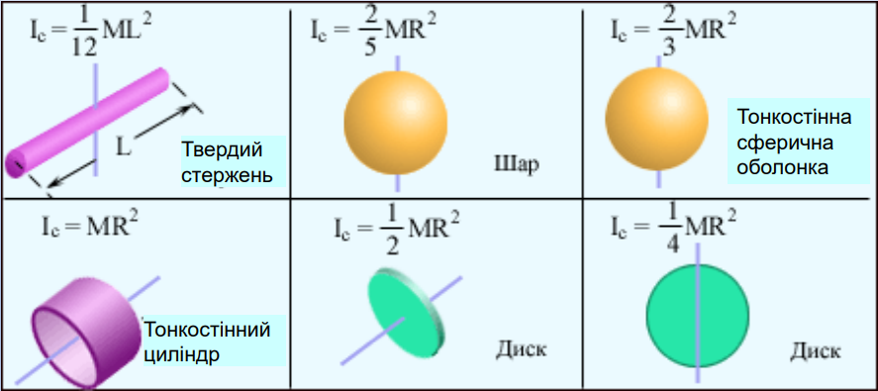
Основний закон динаміки обертального руху
L = [r, mv]

Закон збереження моменту імпульсу
dL/dt = M_{івн} + M_{ізов}

dL/dt = 0 => L = const ΣIω = const

Кінетична енергія обертального тіла
(W_{k})= 1/2Δm_{i} v_{i}² + 1/2m_{i} ω²R_{i}²
W_{k} = 1/2mv_{c}² + 1/2I_{c}ω²

Робота cил при обертанні
dA = F_{s}ds = F_{s}Rdφ = M_{z}dφ

Відповідність лінійних і кутових характеристик
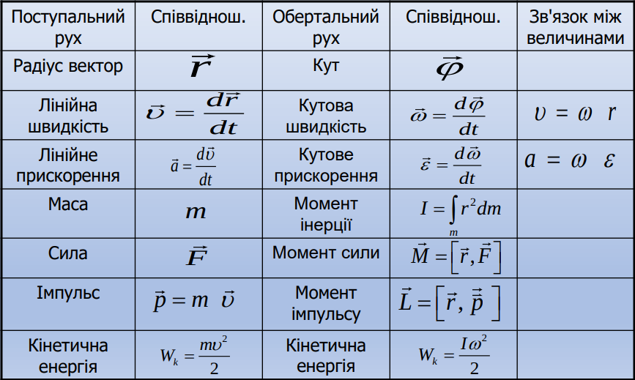

Відповідність лінійних і кутових характеристик
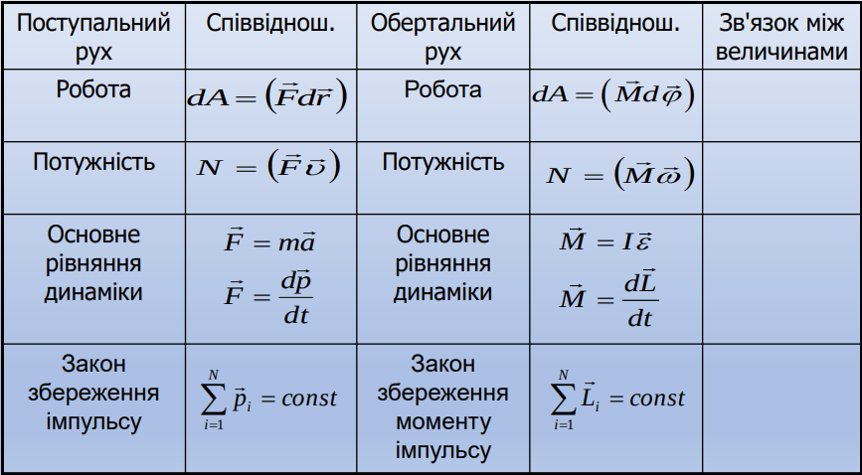

Висновки

m_{c}(dv/dt) = ΣF_{зов}

dL/dt = ΣM_{зов}

Статистична фізика і термодинаміка
Маса однієї молекули кисню:
M_{O2}= M/N_{A} = 5,3x10⁻²⁶кг = 31,7 а.о.м.
1 а.о.м. = 1,67x10⁻²⁷кг

Експериментальним підтвердженням безперервного хаотичного руху молекул є броунівський рух, відкритий англійським ботаніком Броуном у 1827 р.

v = m/M = N/N_{A}
[v] = 1 моль

N_{A} = 6,02x10²³ 1/моль

n = N/V [n] = 1/м³

Рівняння стану ідеального газу
pV = m/MRT p = nkT

Ізопроцеси
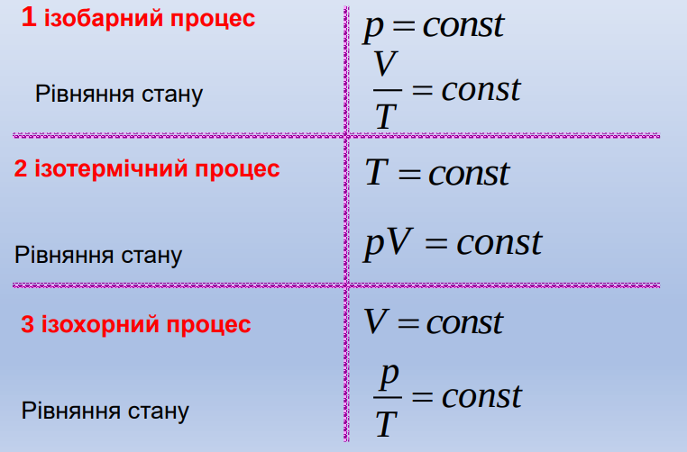
Основне рівняння МКТ
p = (2/3)n(ζ_{пост})

Середня енергія молекул

p = nkT p = (2/3)n(ζ_{пост}) => (ζ_{пост}) = (3/2)kT

i = i_{пост} + і_{оберт} + 2і_{колив}

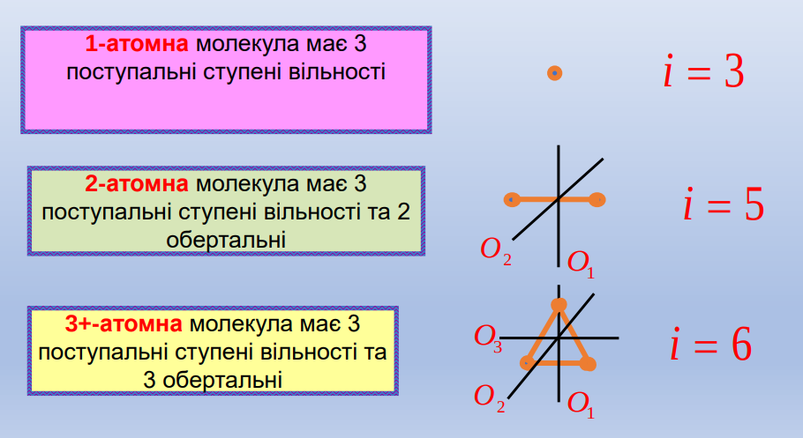

Закон рівномірного розподілу енергії за ступенями вільності

1/2kT
(ζ) = (i/2)kT

Внутрішня енергія ідеального газу
U = N(ζ)_{кінц}
U = N(i/2)kT N = N_{A}(m/M)

U = (i/2)(m/M)RT

R = 8,31 Дж.(К x моль) молярна газова стала

Механічна робота

F = pS
dA= Fdl = pSdl = pdV
dA = pdV
A = ∫^{V2}_{V1}(pdV)

Робота ідеального газу в ізопроцесах
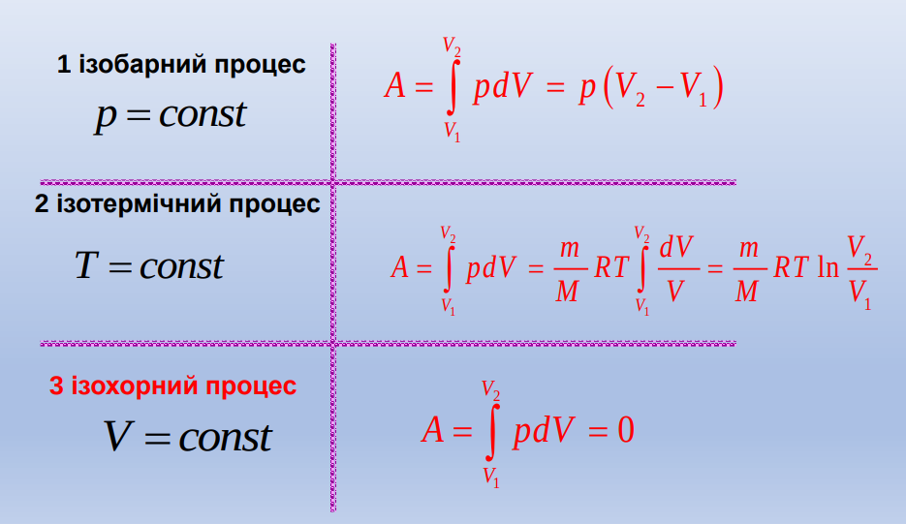

Кількість теплоти

C = dQ/dT [C] = Дж/K
c = dQ/mdT [c] = Дж/(кг х К)
C_{m} = dQ/vdT [C_{M}] = Дж/(моль х К)

Перший закон термодинаміки

dQ = dU + dA
dQ = (i/2)vRdT + pdV

Застосування І закону термодинаміки до ізопроцесів
dQ = (i/2)vRdT + pdV

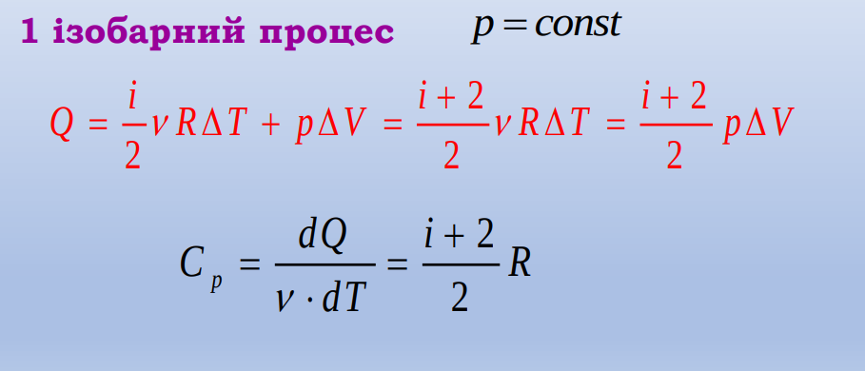
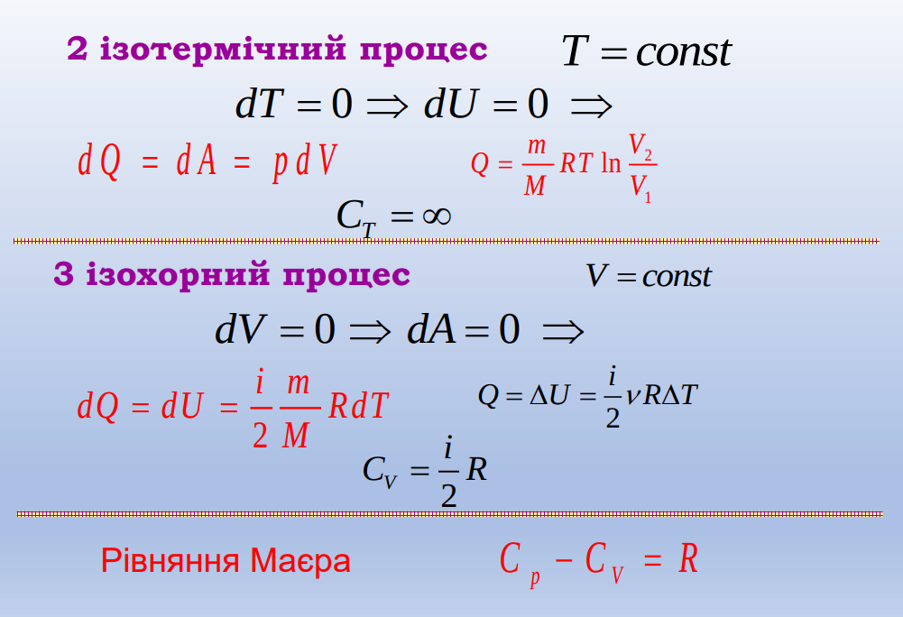
Рівняння Маєра
C_{p} - C_{v} = R

Рівняння Мендєлєєва – Клапейрона
p = (m/M)RT(1/V)

} = C_{p}/C_{V} = (i+2)/i - показник адіабати

Політропні процеси

C = const
pV ^{n} = const

C = (nC_{v} - C_{p})/(n - 1)

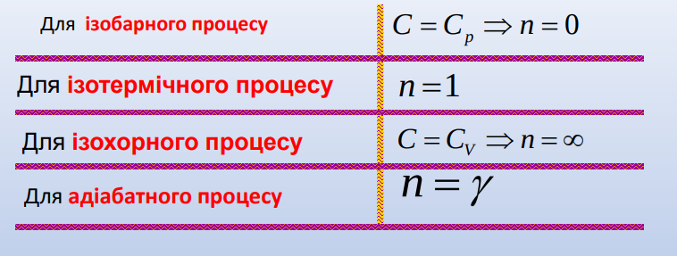

Закон розподілу молекул за швидкостями і енергіями
(розподіл Максвела 1859 )

F(u) = dn/(n₀du) = f(u)4πu²- функція розподілу

Закон розподілу молекул за швидкостями (закон Максвела)
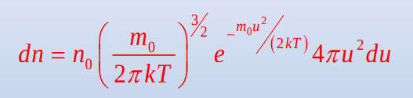

Розподіл Максвелла (дошка Гамільтона)
(u) = ∫₀^{n0}uF(u)du
(u) = √(8/3π)

Середня кінетична енергія молекули ідеального газу:
(W_{k}) = (3/2)kT

Барометрична формула

p = p₀e^{-gMh/RT}

Розподіл Больцмана
n = n₀e^{-Wп/kT}

Колові процеси
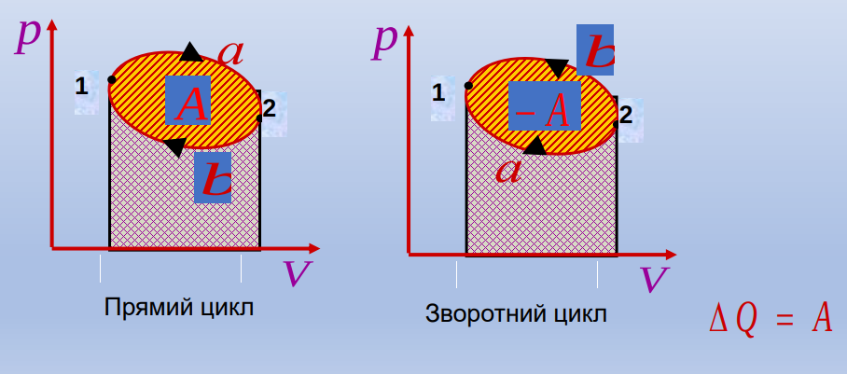

Цикл карно (1824)
Баланс
η = (T₁ - T₂)/T₁

Другий закон термодинаміки
ΔS >= 0

Статистичне тлумачення другого закону Термодинаміки
S = k lnΩ

Зміна ентропії при термодинамічних процесах

ΔS = ∫_{T1}^{T2}((δQ)/T)
δQ = dU + δA
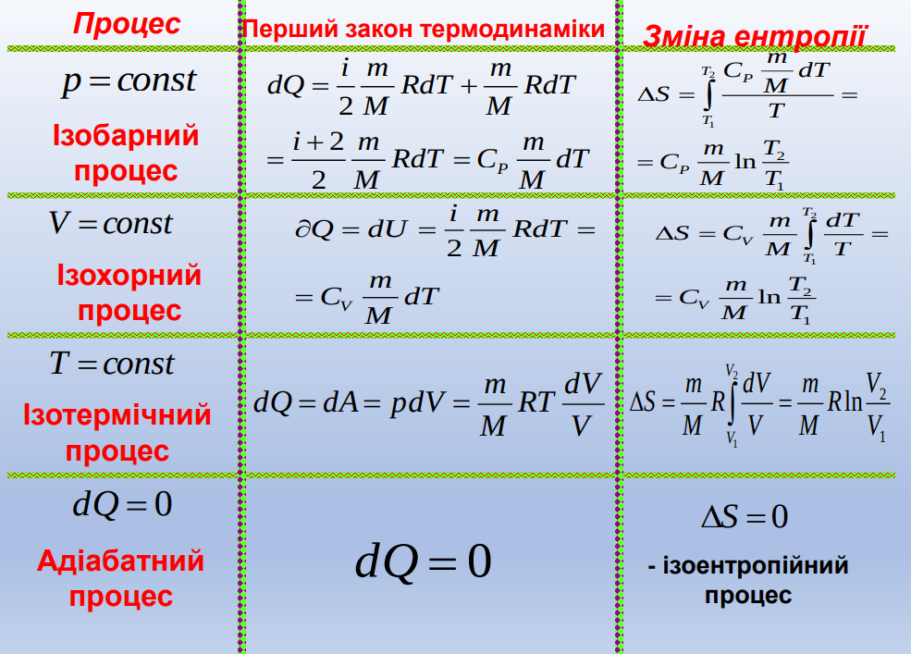

Термодинамічна діаграма та її застосування
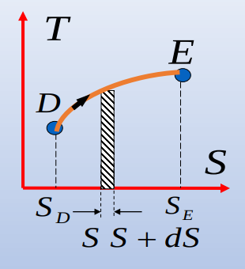

DES_{E}S_{D}
Q_{DE} = ∫_{D}^{e}δQ = ∫_{Sd}^{Se}
Q = T(S₂ — S₁)

Електростатика
e = 1,6x10⁻¹⁹ Кл
Σq_{i} = const

Закон кулона
F = 1/(4πζ₀)(q₁q₂/r²)(r/r)
ζ₀ = 8,85x10⁻¹² Ф/м

Електричне поле і його характеристики
E = F/q [E] = 1 Н/Кл = 1 В/м
φ = W_{п}/q [φ] = 1B

Енергія взаємодії системи зарядів
W_{p} = (1/2)Σq_{i}φ_{i}

Силові лінії електричного поля
A = q(φ₁ — φ₂)

Принцип суперпозиції
F = ΣF_{ij}
E = ΣE_{i}
Зв'язок між напруженістю і потенціалом електричного поля
E = - grad(φ)

Диполь в електричному полі
p = ql- електричний момент диполя
l- плече диполя

φ(r, 0) = 1/(4πE₀)(pcos(0)/r²)
E(r, 0) = 1/(4πE₀)(p/r³)√(1+3cos²0)

Силові лінії поля електричного диполя
M = pEsinα
W_{п} = pE

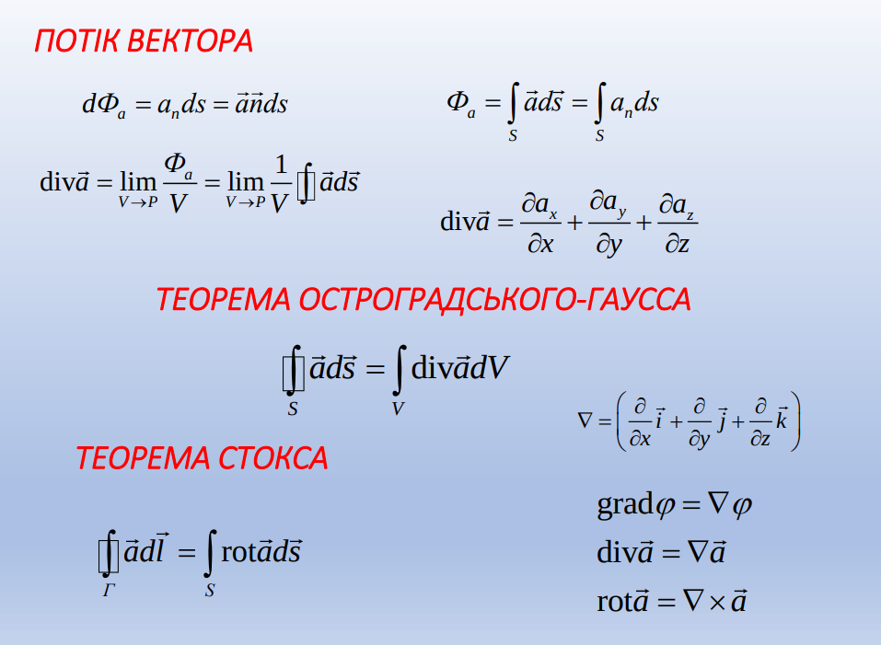

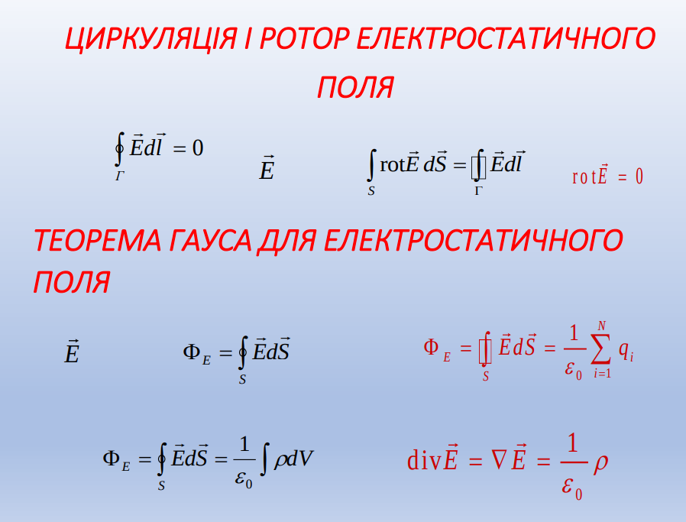
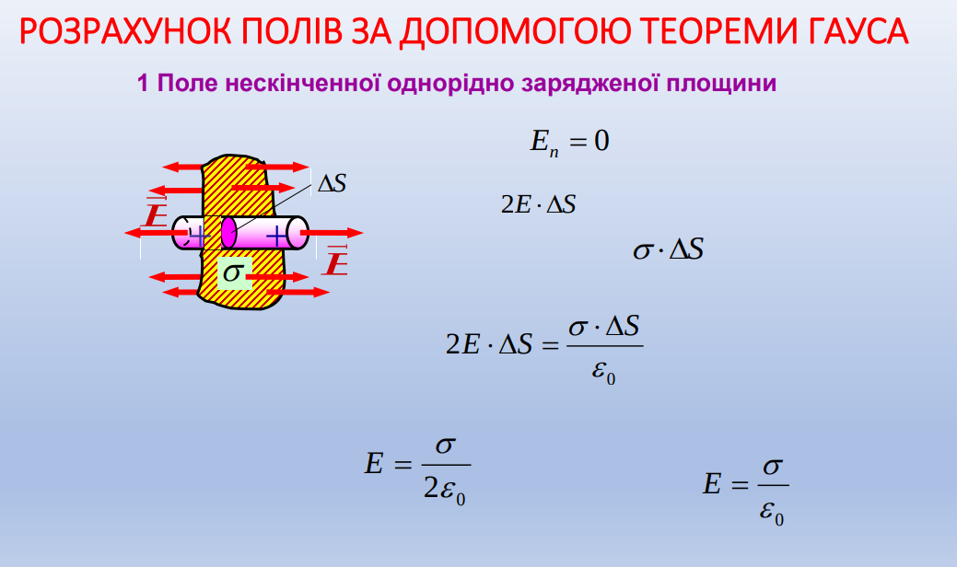
Електроємність. конденсатори
φ = 1/(4πEE₀)∫_{S}(νdS)/r
C = q/φ
C = 4πEE₀R
C = Δq/Δφ = q/U

[C] = Кл/В = 1Ф

Поле плоского конденсатора
E = ν/(EE₀)
C = (EE₀S)/d C = (2πEE₀L)/(R₂ — R₁)

З'єднання конденсаторів
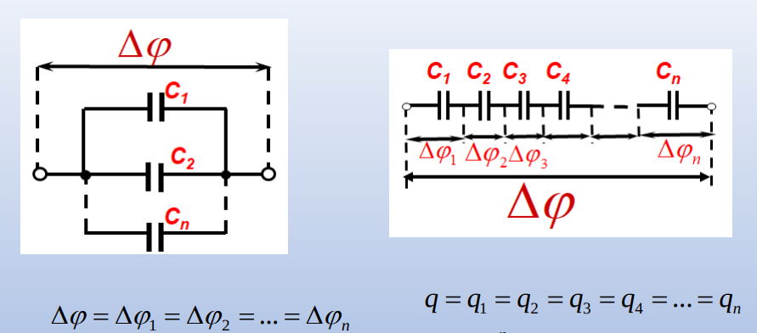
C = ΣC_{i} 1/C = Σ1/C_{i}

Енергія електричного поля
W_{E} = ∫_{V}(wdV) = (1/2)EE₀∫_{V}(E²dV)

Електричне поле в дієлектриках

Полярні і неполярні діелектрики
(H₂, N_{2,} O₂, CCl₄)
Орієнтаційний механізм поляризації полярного діелектрика

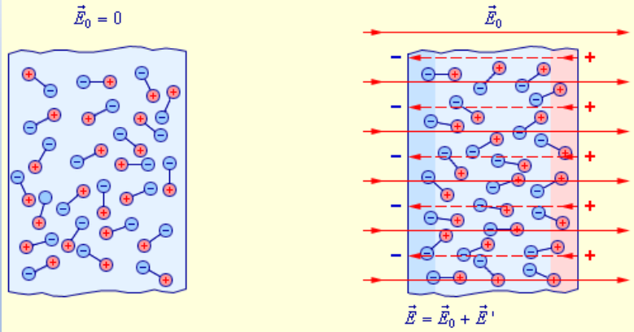
Електронний або пружний механізм поляризації

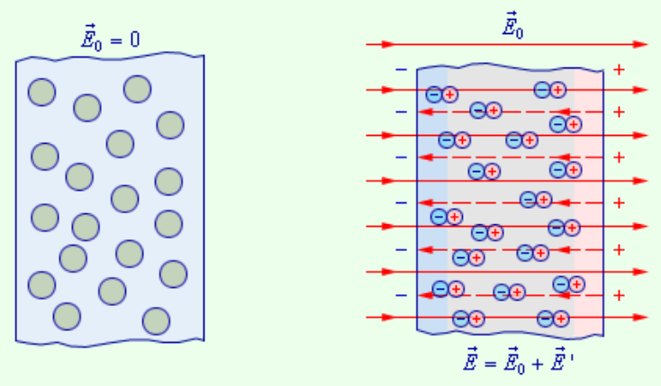

E = E₀ - E_{зв}
p_{e} = X_{e,мол}E₀E₀

X_{e,мол} - діелектрична сприйнятливість молекули.

Теорема гауса для електростатичного поля в діелектрику
Ф_{D} = ∫_{S} DdS = Σq_{i}
D = EE₀E

Електричний струм
I = dq/dt [I] = 1A
I = q/t

Рівняння нерозривності струму
I = ∫jds
dq = -Idt

Електрорушійна сила (ЕРС)
E = A_{ст}/q
[E] = 1Дж / 1Кл = 1В.

Закон ома
Закон Ома для ділянки кола в інтегральній формі:
I = U/R
Закон Ома для замкнутого кола в інтегральній формі:
I = E/(R+r)

Електричний опір
R = p(l/S) [R] = 1В/1А = 1 Ом

Надпровідність – це явище зникнення опору в речовині в околі низьких температур.
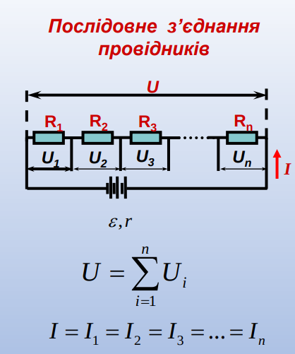
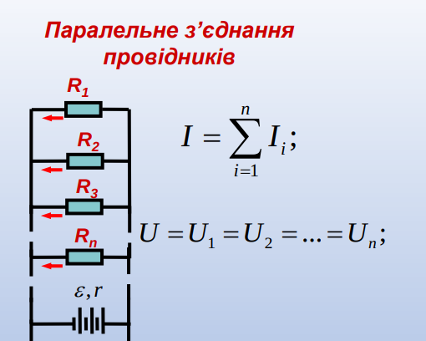

R = ΣR_{i} 1/R = Σ1/R_{i}

Правила Кірхгофа

Перше правило Кірхгофа
Σi_{k} = 0

Друге правило Кірхгофа
Коло містить один незалежний вузол та два незалежних контура.
ΣI_{k}R_{k} = ΣE_{i}

Закон джоуля – ленца
Q = I ²Rt
Q = I Ut
Q = ∫I ²Rdt
P = dA/dt = I ²R = I U.

Магнітне поле у вакуумі та речовині
B = F_{max}/(IΔl)
[B] = 1H/(1Ах1м) = 1 Tл

Закон біо –савара –лапласа
B = (μ₀/2)(I/R)
B = (μ₀/4π)(I/r₀)(cosα₁-cosα₂)
B = (μ₀/4π)(2I/r₀) = (μ₀/2π)(I/r₀)

Теорема гауса для потоку вектора індукції магнітного поля у вакуумі
ф_{B} = ∫_{S} BdS(cosα)
[Ф_{B}] = 1Вб

Теорема Гауса для потоку вектора магнітної індукції у вакуумі в інтегральній формі
ф_{B} = ∫_{S} BdS(cosα) = 0

Циркуляція магнітного поля. Закон повного струму
Теорема про циркуляцію (закон повного струму) в інтегральній формі
∫_{l} Bdl = μ₀ I

Сила лоренца
F_{л} = q[vB]
F_{л} = qvBsinα

Сила ампера
dF_{A} = I[dlB]
dF_{A} = IBdlsinα

Магнітна проникність речовини.
діа-, пара- та феромагнетики
B = B₀ + B`
J = Σp_{m}/ΔV
p_{m} = ISn

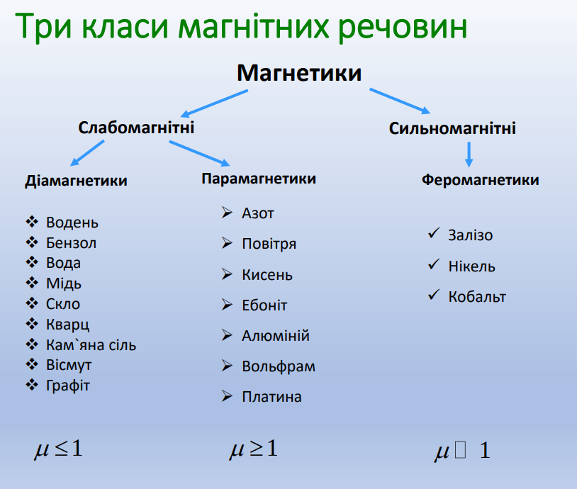
Енергія магнітного поля

W_{M} = (1/2)LI ² = (1/2)ФI = Ф ²/(2L)

Повна система рівнянь максвелла
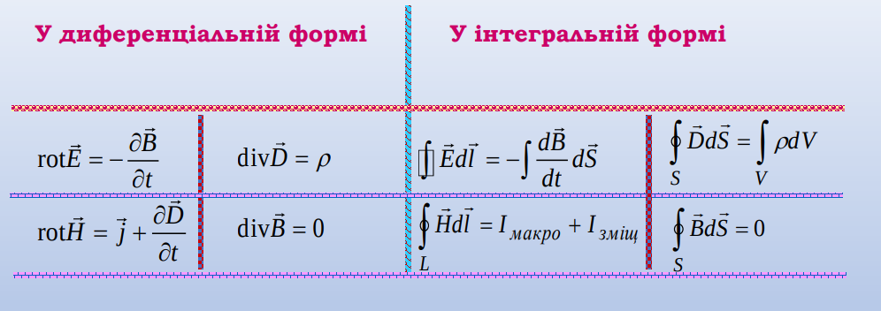
Матеріальні рівняння, які характеризують електричні і магнітні властивості середовища.

D = EE₀E, D = μμ₀H, J = }E.

Значення рівнянь Максвелла

v = 1/√(EE₀μμ₀)

у вакуумі – c = 1/√(E₀μ₀)≈3x10⁸ м/с

Гармонічні коливання
x(t) = Acos(ω₀t+α)
[x] = [A] = 1м
T = t/N [T] = 1c
v = n/t = 1/T [v] = 1/c = c⁻¹ = 1Гц

Математичний маятник
T = 2π/ω₀ = 2π√(l₀/g)

Пружинний маятник
T = 2π/√(m/k)

Інтерференція, дифракція та поляризація світла

n = c/v = √(Eμ)

Закони відбивання
α = β

Закони заломлення
sinα/sin} = n₂₁
sinα/sin} = n₁/n₂ > 1
} = π/2

Когерентність

τ_{ког} = 2π/Δω
I_{ког} = vτ_{ког} = 2πv/Δω

Методи отримання когерентного світла
В основі класичних методі лежить метод розділення світла від одного джерела на два або кілька світлових пучків.
1. Метод Юнга
2. Біпризма Френеля
3. Дзеркала Ллойда та інші.

Принцип гюйгенса — френеля
dE = K(α₀dS)/r cos(ωt-kr+α₀)
E = ∫_{S} K(φ)(α₀)/r cos(ωt-kr+α₀)dS

Розрізняють два випадки дифракції світла:
Дифракція Френеля
Дифракція Фраунгофера

Формула Вульфа-Бреггів для дифракційних максимумів:
λ >= 2d_{max}
Δ = CD+DE = 2dsin(0)
kλ = 2dsin(0)

взаємодія світла з речовиною
Поглинання світла (абсорбція)
Закон поглинання світла (закон Бугера)
I = I₀e^{-μx}

Розсіювання світла.
Закон Релея
I_{роз}~(1/λ⁴)

Дисперсія світла

D = dv/dλ

Закон малюса
I₀ = (1/2)I_{прир}
I ~ E² = I = I₀cos²φ

Оптично активні речовини

φ = [α]Cd
[α] - питома стала обертання.

Закон радіоактивного розпаду. ядерні реакції

m_{p} ≈ m_{n} ≈ 1 а.о.м.
R = 1.3x10⁻¹⁵√A
A = Z + N

q_{я} = Z|e|
|e| = 1.602x10⁻¹⁹ Кл

Види радіоактивності
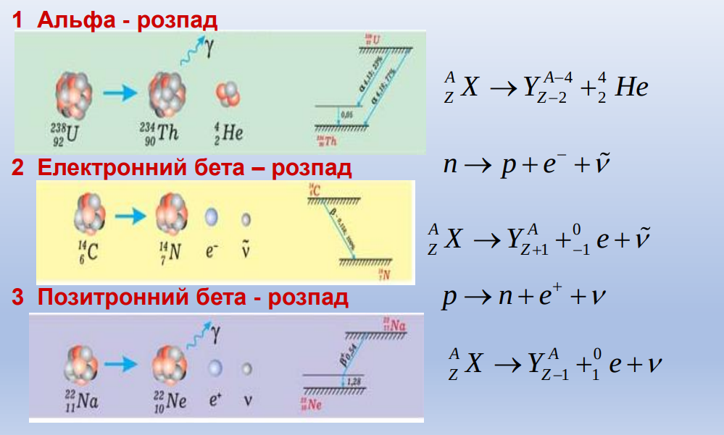
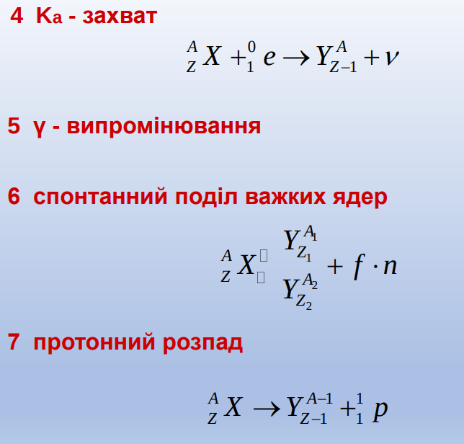
Ядерні реакції
Q = ∆mc²

Ядерний синтез
Q = 17,6 МеВ
₁H ² + ₁H 3 → ₂H ⁴ + ₀ n ¹ + енергія

Властивості іонізуючого випромінювання
Основні процеси, які супроводжують проходження швидких заряджених частинок через речовину

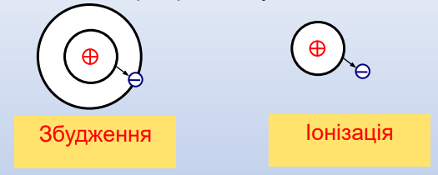
Поглинута доза йонізуючого випромінювання — це фізична величина, яка чисельно дорівнює енергії йонізуючого випромінювання, поглинутій речовиною одиничної маси.

D = E/m
E - енергія іонізуючого випромінювання, передана речовині масою m.

[D] = 1Гр

1 Гр — це така поглинута доза йонізуючого випромінювання, за якої речовині масою 1 кг передається енергія йонізуючого випромінювання, що дорівнює 1 Дж.

Поглинута та еквівалентна дози йонізуючого випромінювання

Експозиційна доза – міра йонізації повітря, що дорівнює відношенню сумарного електричного заряду йонів одного знака, утвореного йонізуючим випромінюванням, до маси 1 кг повітря.

[D_{e}] = 1 Кл/кг

Еквівалентна доза йонізуючого випромінювання дорівнює поглинутій дозі D, помноженій на коефіцієнт якості K:

H = KxD

[H] = 1 Зв

Властивості елементарних частинок
1 Здатність до взаємних перетворень.
2 Кожна елементарна частинка має античастинку.
3 Час життя.
4 Маса та розмір.
5 Спін.
6 Електричний заряд.

Фундаментальні частинки
• 6 лептонів і 6 антілептонів
• 18 кварків ( 6 кварків 3 кольори) і 18 антікварків
• 13 переносників різних видів взаємодії

